シェイクアウト訓練
参考

１ シェイクアウト訓練とは
シェイクアウト訓練とは、2008年にアメリカのカリフォルニア州で始まった地震防災訓練です。シェイクアウト(ShakeOut)は日本語で「一斉防災訓練」と意訳されていますが、直訳では「地震を吹き飛ばせ」となります。
この訓練は、地震が発生した時に身を守る3つの行動「まず低く、頭を守り、動かない」を参加者が合図をもとに一斉に行います。

２ 具体的な訓練内容
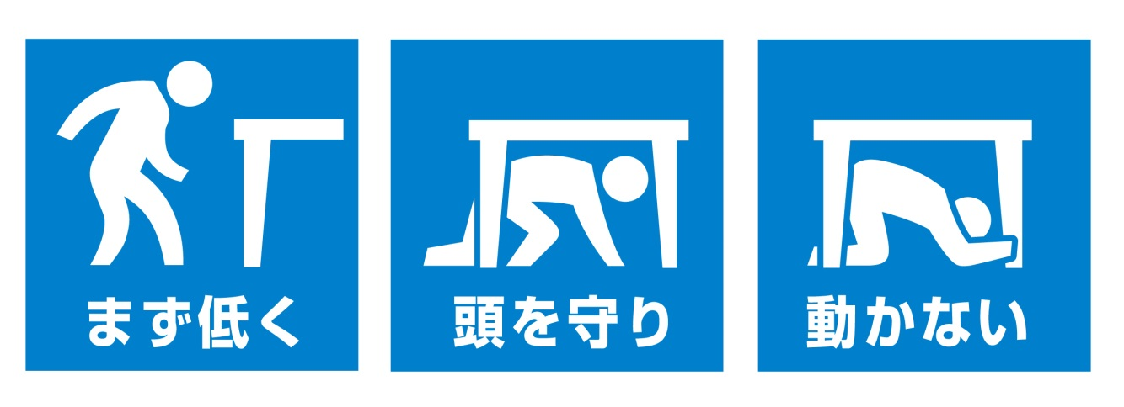
訓練開始の合図（サイレン等）があったら、すぐにその場で下図にある3つの安全確保行動を取ります。

- 室内にいた場合
地震が発生したらまず身を低くします（揺れによる転倒を防ぐ）。
机などの下に入り頭を守ります。下に入る場所がない場合は腕や手荷物で頭を守ります。
揺れがおさまるまでじっと動かずにその場にとどまります。

- 屋外にいた場合
基本的に屋内の場合と同じですが、揺れが起きたら倒れてきそうなもの、ガラス等が飛散しそうなもの（建物、電柱など）からすぐに離れてから安全確保行動をとります。

- 車を運転していた場合
なるべく周りに何もないところに素早く停車し、シートベルトを緩め、揺れがおさまるまでその場で待機します。

＊普段から身近な場所（家庭、職場）でどこが安全か確認をしていてください。

